EVIDENCIAS DE TRABAJO DEL 1 AL 20 DE DICIEMBRE 2022

Se realizo una única actividad la cual consistió en una vez aprobada la eliminación documental mediante formato fui aprobada por el grupo de gestión documental y cumplidos los 60 días en cartelera, sin presentar objeción alguna, se llevo a cabo la destrucción o picado manual de los boletines de ingresos diarios y las comunicaciones enviadas y recibidas. Dichos residuos de papel fueron empacados en cajas de cartón debidamente selladas con cinta transparenté y dejadas en orden hasta ser recolectadas por las personas o empresa encargada de su recolección.
EVIDENCIAS FOTOGRAFICAS
FOTOGRAFIA 1
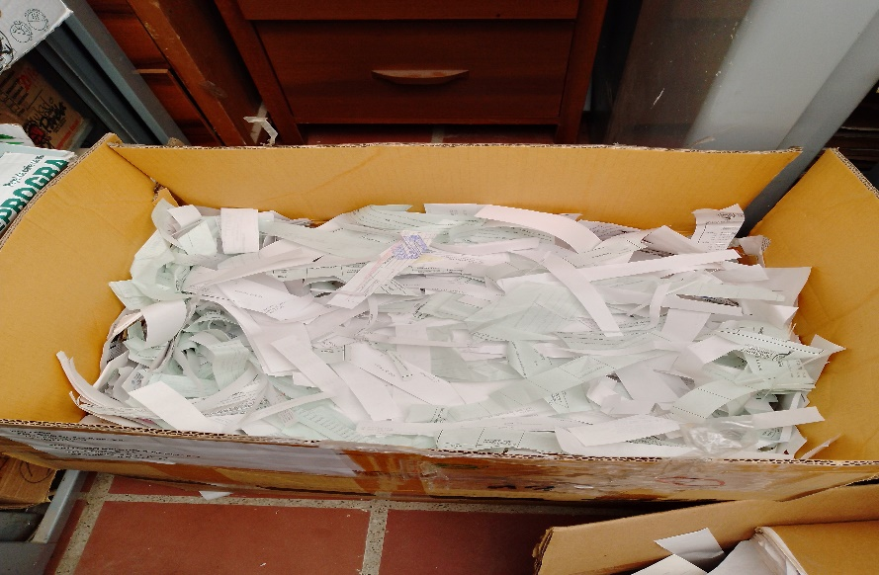
FOTOGRAFIA 2
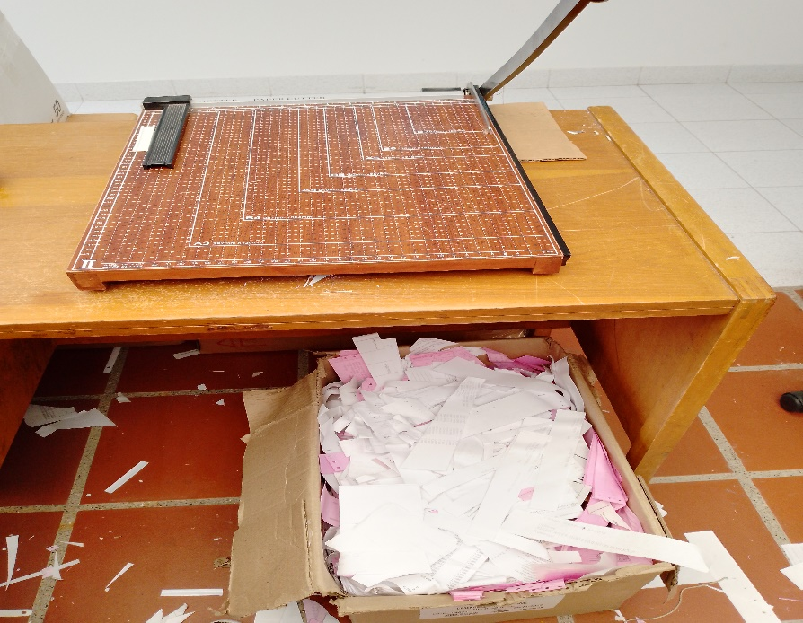
FOTOGRAFIA 3

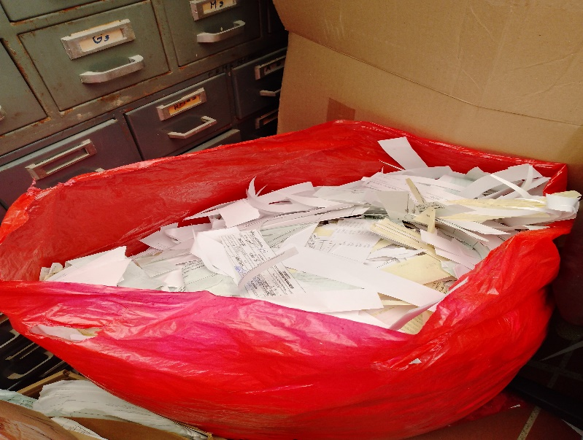
Este es el resultado final del picado de papel.

